Лекция 9
Элементы механики сплошных сред
Вопросы

1. Поверхностные и капиллярные явления в жидкостях.
- Деформация твердого тела.
- Потенциальная энергия упругого деформирования.

Поверхностные и капиллярные явления в жидкостях
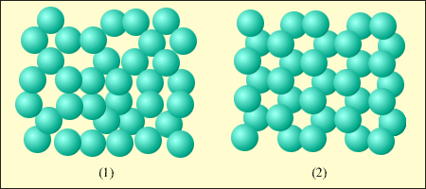
Рис. 1. Пример ближнего порядка молекул жидкости и дальнего порядка молекул кристаллического вещества: 1 – вода; 2 – лед.
Молекулы вещества в жидком состоянии расположены почти вплотную друг к другу. Это явление называется ближним порядком.

Среднее расстояние между молекулами пара в десятки раз превышает среднее расстояние между молекулами воды.
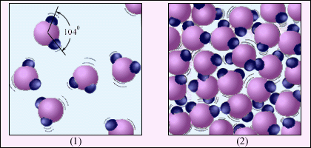
Рис. 2. Водяной пар (1) и вода (2). Молекулы воды увеличены примерно в 5·10⁷ раз.
Вследствие плотной упаковки молекул сжимаемость жидкостей, т. е. изменение объема при изменении давления, очень мала; она в десятки и сотни тысяч раз меньше, чем в газах.

1.1. Поверхностное натяжение.

Особенностью жидкостей является наличие свободной поверхности.

d
Рис. 3.
F_{рез}
Силы межмолекулярного взаимодействия, действующие на одну из молекул внутри жидкости со стороны соседних молекул, в среднем взаимно скомпенсированы.
Молекулы в пограничном слое жидкости (d≈10⁻⁹ м) не скомпенсированы, возникает результирующая сила, перпендикулярная свободной поверхности.

Количественный прирост потенциальной энергии пропорционален приросту площади поверхности жидкости:
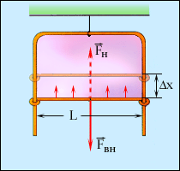
Рис. 4.
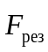
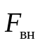
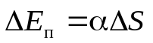 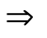 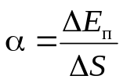 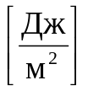 , (1)

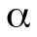 − коэффициент поверхностного натяжения, характеризует изменение потенциальной энергии при увеличении площади поверхности жидкости на единицу.
С другой стороны,

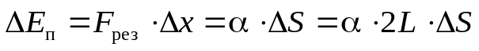 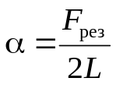 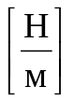, 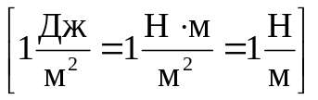,(2)

коэффициент поверхностного натяжения характеризует силу поверхностного натяжения, действующую на единицу длины линии, ограничивающей поверхность пленки.
Таблица 1
Жидкость | Вода | Ртуть | Расплав меди
α, Н/м | 0,075 | 0,47 | 1,12

  - Капиллярные явления

Из-за действия сил поверхностного натяжения в каплях жидкости возникает избыточное давление Δp.
Условие равновесия сил поверхностного натяжения и сил избыточного давления для капли:
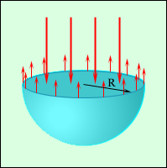
Рис. 5. Сечение сферической капли жидкости.

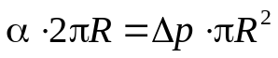 (3)

Избыточное давление внутри капли:

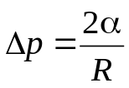 − формула Лапласа для сферы . (4)
Дополнительное давление (4) называется капиллярным или лапласовским.

Мениском называется искривленная свободная поверхность, форма которой зависит от сил взаимодействия молекул жидкости с молекулами твердого тела.
Краевой угол Θ − это угол между касательной к поверхности жидкости и твердой стенкой, отсчитываемый через жидкость.
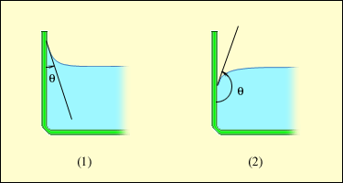
Рис. 6. Краевые углы смачивающей (1) и несмачивающей (2) жидкостей.

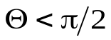 − смачивание, 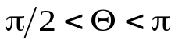 − не смачивание,

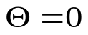 − полное смачивание, 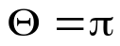 − полное не смачивание.

F
F
p
Δp
F
F
p
Δp
Рис. 7

Капиллярными явлениями называют подъем или опускание жидкости в трубках малого диаметра – капиллярах.
Смачивающие жидкости поднимаются по капиллярам, не смачивающие – опускаются.

Расчет высоты подъема смачивающейся жидкости плотностью ρ в капилляре радиусом r
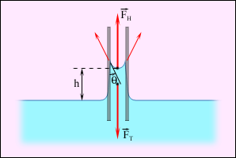
Рис.8. Подъем смачивающей жидкости
в капилляре.

Подъем жидкости в капилляре продолжается до тех пор, пока сила тяжести 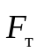, действующая на столб жидкости в капилляре, не станет равной по модулю результирующей 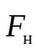 сил поверхностного натяжения, действующих вдоль границы соприкосновения жидкости с поверхностью капилляра: F_{т} = F_{н}.

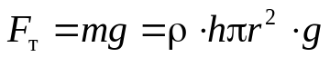, 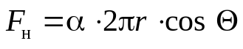 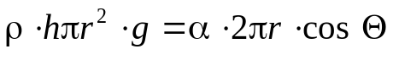

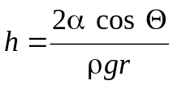 . (5)
Полное смачивание, , 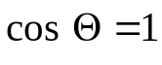 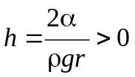 .
Полное не смачивание, , 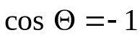 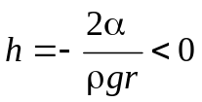 .
Практические применения: водный баланс растений, флотация, крашение, защита металлов от коррозии и т. д.

- Деформация твердого тела

Деформация твердого тела является результатом изменения под действием внешних сил взаимного расположения частиц, из которых состоит тело, и расстояний между ними.

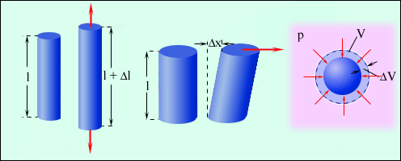
Рис. 9. Некоторые виды деформаций твердых тел:
1 – деформация растяжения; 2 – деформация сдвига;
3 – деформация всестороннего сжатия.

Деформация растяжения (сжатия)

F
F
l
l+Δl
d
d-Δd
Рис. 10

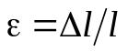 − продольная относительная деформация;
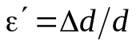 − поперечная относительная деформация;

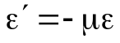, μ − коэффициент Пуассона, характеризует отношение поперечной деформации к продольной.
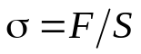, 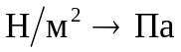 − нормальное напряжение, характеризует отношение силы, действующей по нормали к поверхности, к площади этой поверхности.

Коэффициент Пуассона для несжимаемого тела (V=const)

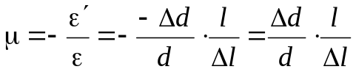 (6)

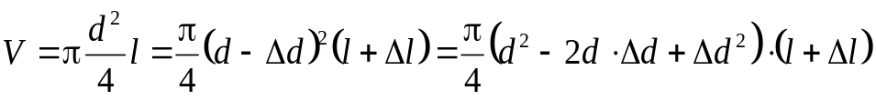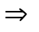

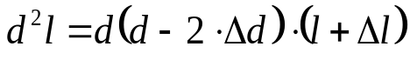

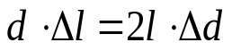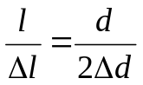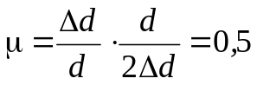

Закон Гука

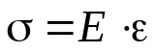, (7)

где Е, Па − модуль упругости (модуль Юнга), характеризует отношение нормального напряжения к продольной деформации.
(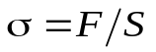, ) 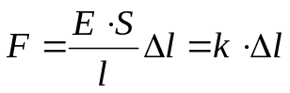 , (8)

k − коэффициент упругости
Деформация сдвига

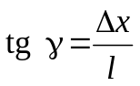, при 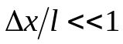 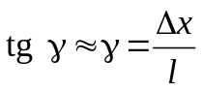 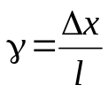 ,

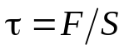− касательное напряжение, характеризует отношение силы, действующей по касательной к поверхности, к площади этой поверхности.

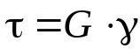 , (9)

где G, Па − модуль сдвига (модуль Юнга), характеризует отношение нормального напряжения к продольной деформации. Модуль сдвига для большинства твердых материалов в 2–3 раза меньше модуля Юнга. Например, у меди E = 1,1·10¹¹ Па, G = 0,42·10¹¹ Па. Следует помнить, что у жидких и газообразных веществ модуль сдвига равен нулю.

Деформация всестороннего сжатия

При всестороннем сжатии твердого тела (например, погруженного в жидкость) механическое напряжение совпадает с давлением p в жидкости. Относительная деформация определяется как отношение изменения объема ΔV к первоначальному объему V тела. При малых деформациях

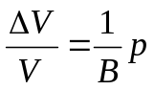 , (10)

где В − коэффициент пропорциональности, называемый модулем всестороннего сжатия.
Всестороннему сжатию могут подвергаться не только твердые тела, но и жидкости и газы. У воды B = 2,2·10⁹ Па, у стали B = 1,6·10¹¹ Па. На дне Тихого океана, на глубине порядка 4 км, давление p приблизительно равно 4·10⁷ Па. В этих условиях относительное изменение ΔV / V объема воды составляет 1,8 %, в то время как для стального тела оно составляет всего лишь 0,025 %, т. е. в 70 раз меньше. Твердые тела с их жесткой кристаллической решеткой значительно менее сжимаемы по сравнению с жидкостями, атомы и молекулы которых не так сильно связаны со своими соседями. Сжимаемость газов на много порядков выше, чем у жидкостей и твердых тел.

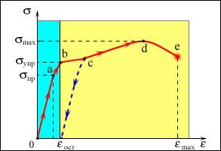
Рис. 11. Типичная диаграмма растяжения для пластичного материала. Голубая полоса – область упругих деформаций.
Диаграмма деформирования

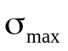− предел прочности;
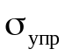− предел упругости;
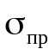− предел пропорциональности;
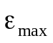 − максимальная деформация;
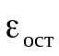 − остаточная деформация;

3. Потенциальная энергия упругого деформирования

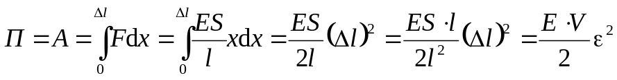 , (11)
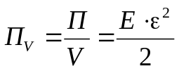 , (12)

т.е. потенциальная энергия упругого деформирования пропорциональна квадрату деформации

